Руководство пользователя
Для начала работы с прикладной программой «Обнаружение аномалий в спектре сетевого трафика путем применения синтеза вейвлетов спектров сетевых атак» следует запустить файл «WaveCore.exe». Установка программы, а также дополнительных модулей и библиотек не требуется. Для успешной работы с данной программы, в главной директории программы должны находиться следующие файлы:
- Файл «WaveCore.exe»;
- Папка «Инструкции».
Главное окно программы при запуске показано на рисунке 1.

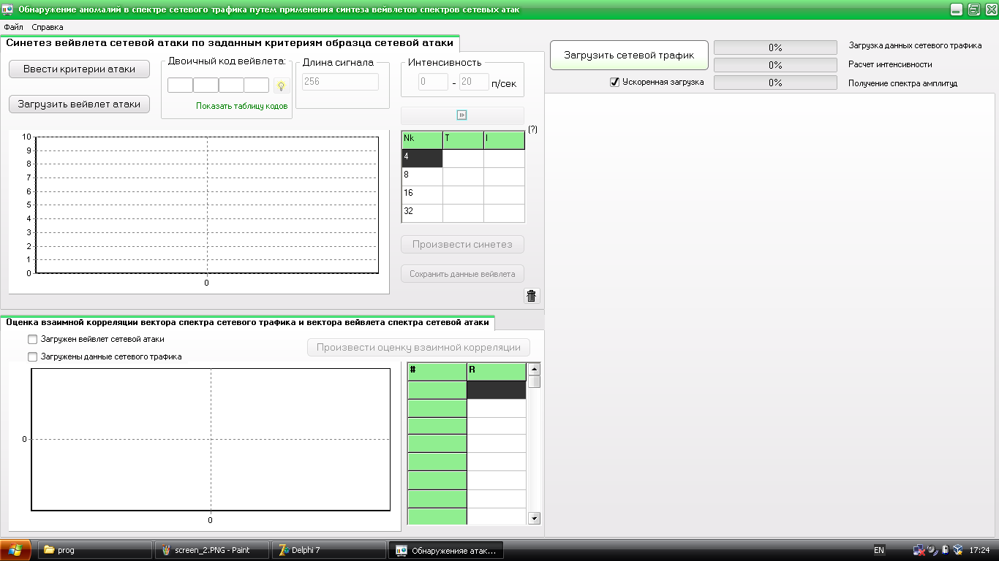

Рисунок 1 – Главное окно прикладной программы «Обнаружение аномалий в спектре сетевого трафика путем применения синтеза вейвлетов спектров сетевых атак»

Прикладная программа «Обнаружение аномалий в спектре сетевого трафика путем применения синтеза вейвлетов спектров сетевых атак» состоит из трех основных модулей:
- Синтез вейвлета спектра сетевой атаки по заданным критериям образца сетевой атаки;
- Спектральный анализ сетевого трафика;
- Оценка взаимной корреляции вектора спектра сетевого трафика и вектора вейвлета спектра сетевой атаки.
Данные модули можно увидеть на главной панели программы или в пунктах главного меню программы. Выполнение третьего модуля возможно только после выполнения первых двух. Перейти к реализации можно нажатием кнопок на панели программы или на соответствующие пункты в главном меню.
- Синтез вейвлета спектра сетевой атаки по заданным спектральным характеристикам атаки

Модуль «Синтез вейвлета спектра сетевой атаки по заданным критериям образца сетевой атаки» представлен на левой верхней панели программы. Данные вейвлета спектра сетевой атаки могут быть получены одним из следующих способов:
- Ручной ввод параметров атаки пользователем (кнопка «Ввести критерии атаки») и последующий синтез вейвлета (кнопка «Произвести синтез»);
- Загрузка параметров из файла (кнопка «Загрузить вейвлет атаки»).
При нажатии на кнопку «Ввести критерии атаки» становится доступен ввод данных на элементах панели. Для составления матрицы вейвлета, представленной на форме в виде таблицы, необходимо указать двоичный код параметра интенсивности амплитуд сетевой атаки, продолжительность образца сетевой атаки, максимальное и минимальное значение интенсивности оценок ее амплитуд. Варианты двоичных кодов вейвлета можно посмотреть, нажав на ссылку «Показать таблицу кодов». В результате на дополнительной форме откроется таблица, в которой приведены все возможные двоичные восьмиразрядные коды. Данная форма показана на рисунке 2.

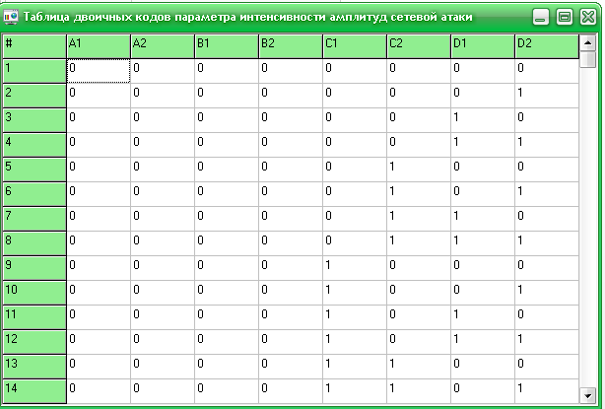

Рисунок 2 – Окно «Таблица двоичных кодов параметра интенсивности амплитуд сетевой атаки»

Код также можно сгенерировать случайным образом, нажатием на кнопку .
При нажатии на кнопку составляется матрица синтеза вейвлета, по которой будет производится синтез вейвлета спектра сетевой атаки. Даная матрица отображается на форме программы в виде таблицы, строки которой содержат параметры частотных составляющих образца сетевой атаки.
Далее при нажатии на кнопку «Произвести синтез» будут вычислены значения вектора вейвлет сетевой атаки, графически отображённого на форме. Пример составления матрицы синтеза вейвлета и полученный в результате синтеза вектор вейвлета спектра сетевой атаки представлены на рисунке 3.

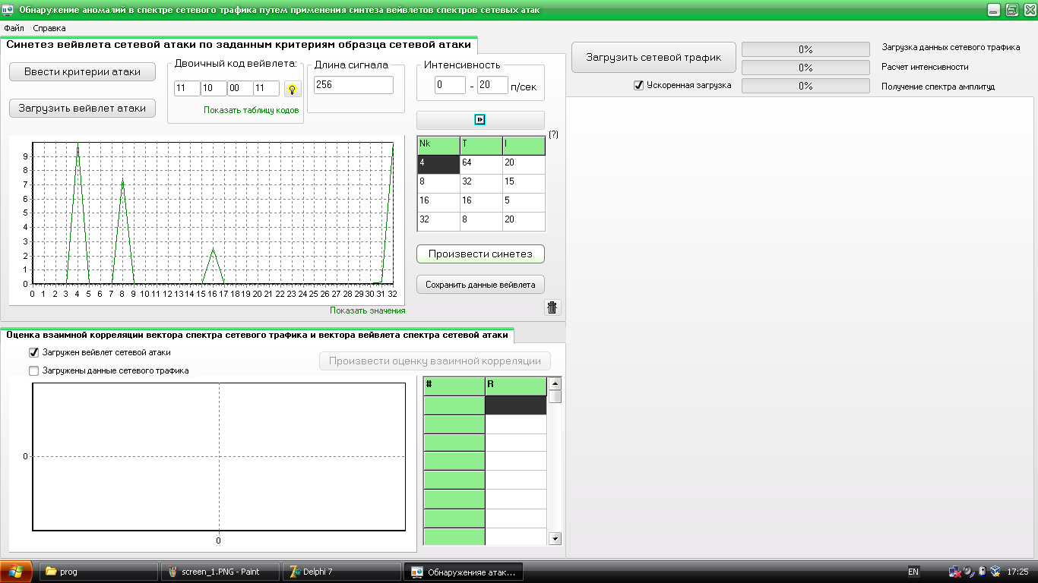

Рисунок 3 – Панель «Синтез вейвлета спектра сетевой атаки по заданным критериям образца сетевой атаки»

При нажатии ссылки «Показать значения» на панели отобразится таблица с данными вектора вейвлета спектра сетевой атаки, как показано рисунке 4.

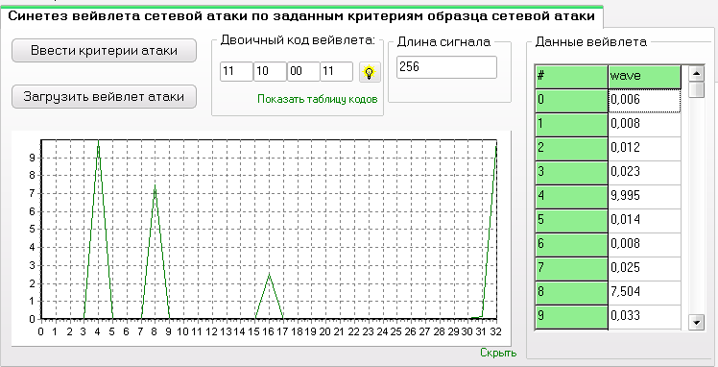

Рисунок 4 – Панель «Синтез вейвлета спектра сетевой атаки по заданным критериям образца сетевой атаки» с выводом табличных данных вектора вейвлета

Закрыть таблицу можно нажатием ссылки «Скрыть».
При нажатии на кнопку «Сохранить данные вейвлета» открывается диалоговое окно сохранения во внешний файл, в котором можно задать имя сохраняемого вейвлета (по умолчанию присваивается имя wave1 при первичном вызове), после чего данные вейвлета спектра сетевой атаки будут сохранены как файл разрешения *.ws.
При нажатии на кнопку «Загрузить вейвлет атаки» открывается окно диалога загрузки внешнего файла, в котором будет предложено выбрать файл, хранящий данные вейвлета (файл формата *.ws). Результат отображения будет представлен аналогичным образом.
При нажатии кнопки производится очистка панели.

- Спектральный анализ сетевого трафика

Модуль «Спектральный анализ сетевого трафика» представлен на правой панели программы.
Загрузка данных сетевого трафика и их последующая обработка осуществляется нажатием кнопки «Загрузить сетевой трафик». На графических элементах панели по мере выполнения обработки отображается прогресс выполнения. По его завершению на панели отображаются загруженный временной ряд сетевого трафика (рисунок 5а), результаты вычисления интенсивности сетевого трафика с трендом (рисунок 5б), результат Фурье-преобразования интенсивности трафика (5в).

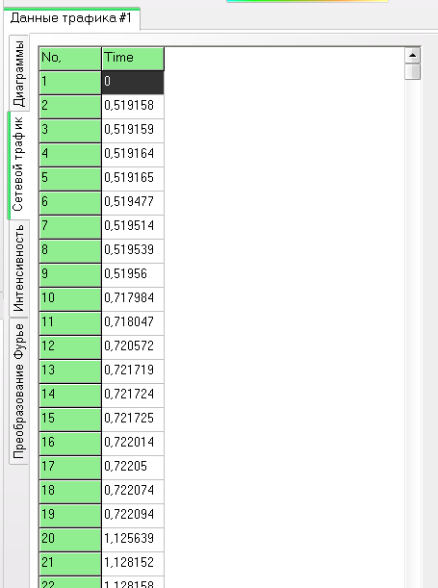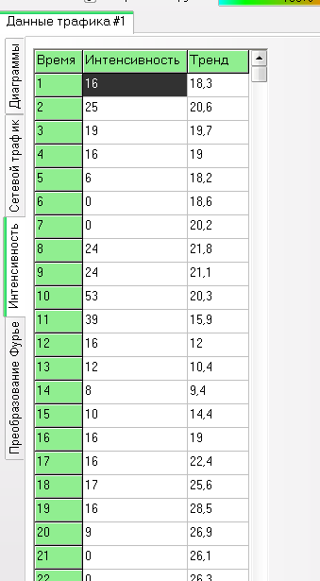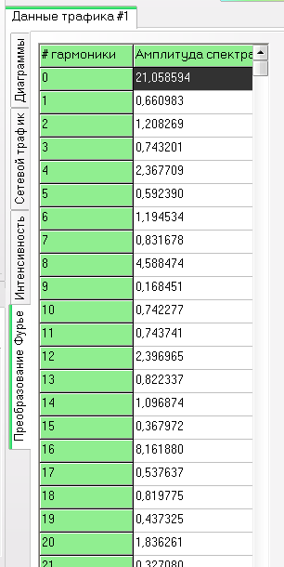
(а) (б) (в)

Рисунок 5 – Панель «Спектральный анализ сетевого трафика» с выводом данных: а – временного ряда, б – интенсивности амплитуд, в – вектора спектра сетевого трафика

По данным значениям на панели выводятся графики интенсивности сетевого трафика и спектр амплитуд интенсивности сетевого трафика, по которым можно судить о характере состояния сетевого трафика. Пример полученных графиков представлен на рисунке 6.

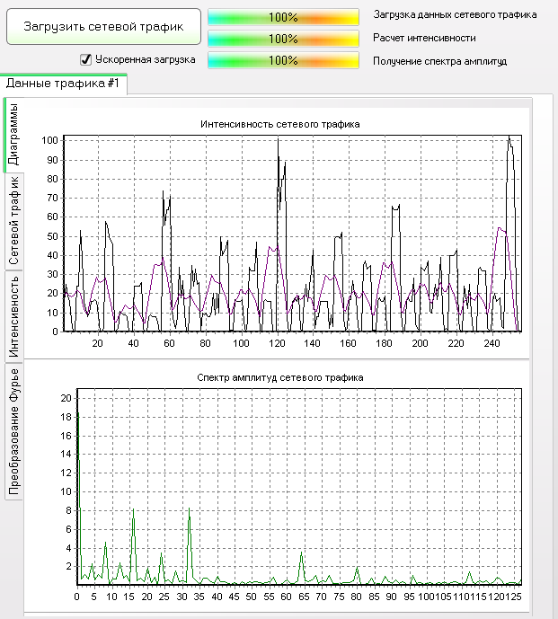

Рисунок 6 – Панель «Спектральный анализ сетевого трафика» с выводом графиков интенсивности (вверху) и вектора спектра амплитуд сетевого трафика (внизу)

При последующем нажатии кнопки «Загрузить сетевой трафик» новые данные будут приведены на новой вкладки панели. Таким образом, можно произвести сравнение состояния сетевого трафика в различных режимах работы сети.

- Оценка взаимной корреляции вектора спектра сетевого трафика и вектора вейвлета спектра сетевой атаки

Модуль «Оценка взаимной корреляции вейвлета спектра атаки и спектра сетевого трафика» представлен на левой нижней панели программы.
Работа данного модуля возможно только по завершении синтеза вейвлета и загрузки сетевого трафика в программе, т.е. выполнения первых двух модулей. При выполнении данных операций на панели проставляется галочка, оповещающая о том, что данный модуль был успешно выполнен. При наличии двух галочек доступно проведение оценки корреляции, для чего необходимо нажать на кнопку «Произвести оценку взаимной корреляции».
В результате выполнения данного модуля на панели отобразятся данные о результат взаимной корреляции в графическом и табличном виде. Таблицы представляет собой набор значений коэффициентов корреляции данных вейвлета спектра сетевой атаки и промежутка на сетевом трафике, размерность которого сопоставима с размерностью вейвлета. «Скольжение» вейвлета по сетевому трафику осуществляется с шагом в один временной отсчет. В результате рассчитывается массив данных коэффициентов взаимной корреляции, представленный в табличном и графическом виде.
Пример выполнения оценки взаимной корреляции представлен на рисунке 7.

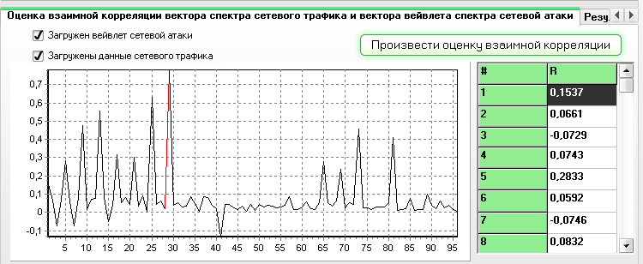

Рисунок 7 – Панель «Оценка взаимной корреляции вектора спектра сетевого трафика и вектора вейвлета спектра сетевой атаки»

Также в результате выполнения команды на панели появляется вкладка «Результат», на которой отображаются ранжированные коэффициенты взаимной корреляции, что позволяет оценить, на каких промежутках спектра выявлено наибольше значение данного коэффициента. На панели отображается вывод о промежутке значений индексов (гармоник) спектра и частот в спектре сетевого трафика, состояние которого наиболее приближено к состоянию сетевой атаки.
Пример вывода о промежутке сетевого трафика, состояние которого наиболее приближено к состоянию сетевой атаки, показан на рисунке 8.

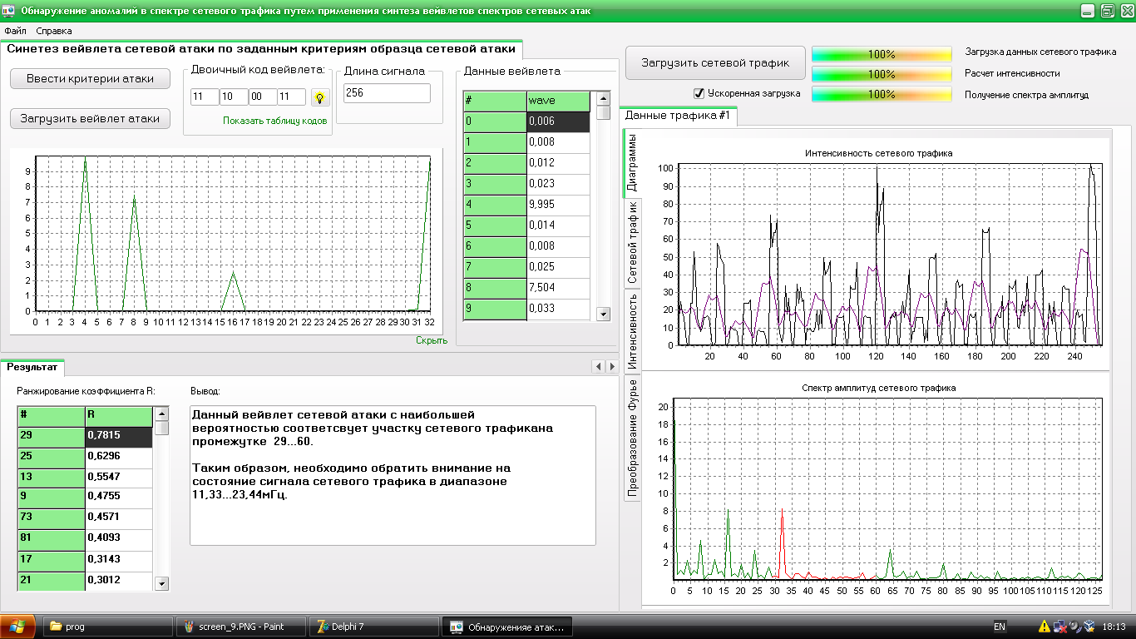

Рисунок 8 – Панель «Оценка взаимной корреляции вектора спектра сетевого трафика и вектора вейвлета спектра сетевой атаки» с выводом результата оценки

Для большей наглядности определенный участок отмечается цветом на общем спектре сетевого трафика.
Общий вид программы по выполнению всех модулей показано на рисунке 9.

Рисунок 9 – Результат выполнения всех модулей прикладной программы «Обнаружение аномалий в спектре сетевого трафика путем применения синтеза вейвлетов спектров сетевых атак»

Таким образом, программа «Обнаружение аномалий в спектре сетевого трафика путем применения синтеза вейвлетов спектров сетевых атак» предназначена для демонстрации работы принципа обнаружения аномалий в спектре сетевого трафика на основе метода синтеза вейвлетов спектров сетевых атак по заданным критериям образца сетевой атаки. В программе присуствует наглядное отображение векторов вейвлетов спектра сетевых атак, процесса спектрального анализа исследуемого сетевого трафика и процесса вычисления коэффициентов взаимной корреляции векторов синтезируемого вейвлета сетевой атаки и спектра сетевого трафика с последующим определением максимального значения данного коэффициента.

